ЛАБОРАТОРНА РОБОТА № 3
Прототипування адаптивного вебсайту у Figma.
Мета: познайомитися з прототипуванням адаптивних вебсайтів у Figma.
Хід роботи:

Оригінальний проєкт: https://www.figma.com/design/XjlEK593LxTzQsnsbhZtFb/TimbreFly?node-id=1-92&node-type=canvas&t=k7sPgPizZp5t5033-0
Результат:
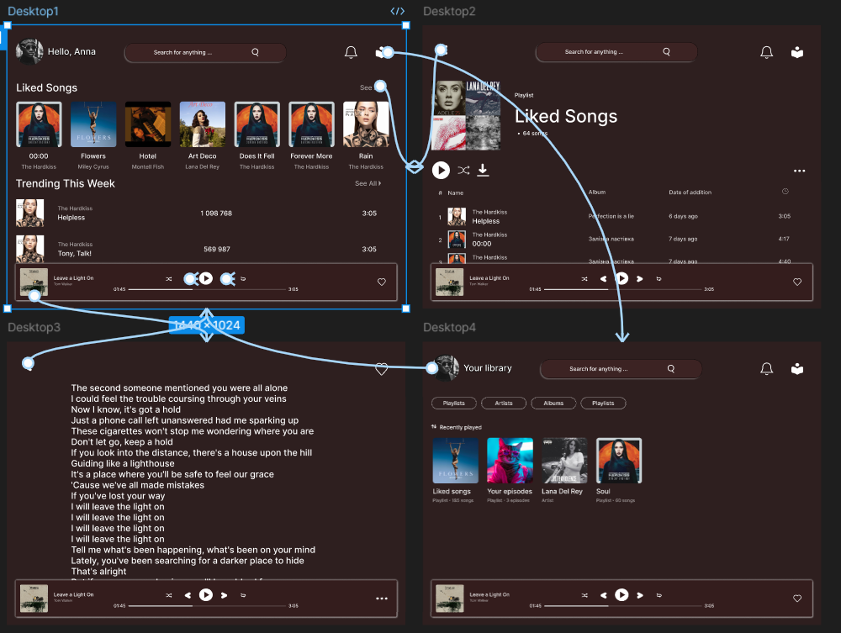
Рис. 1. Результат виконання
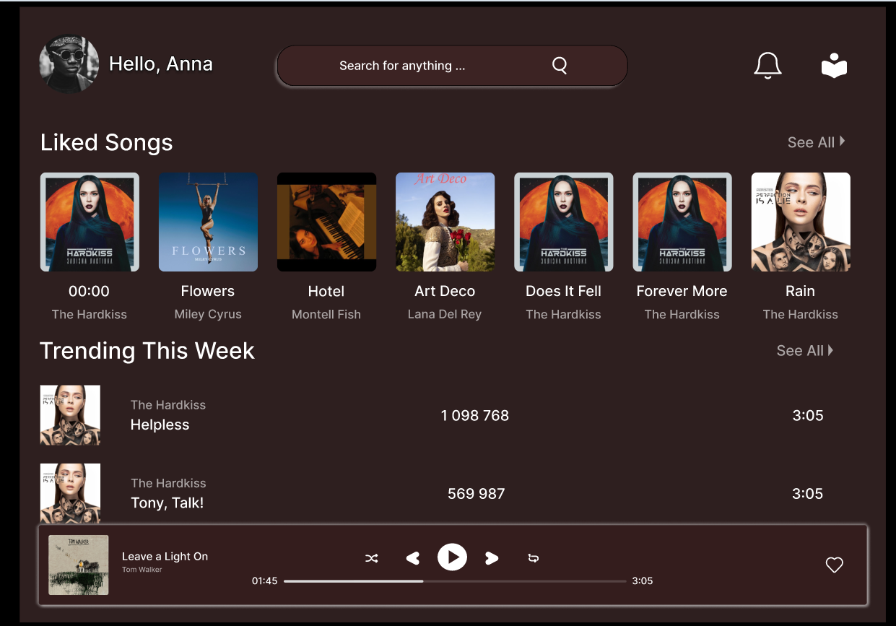
Рис. 2. Результат виконання

Рис. 3. Результат виконання
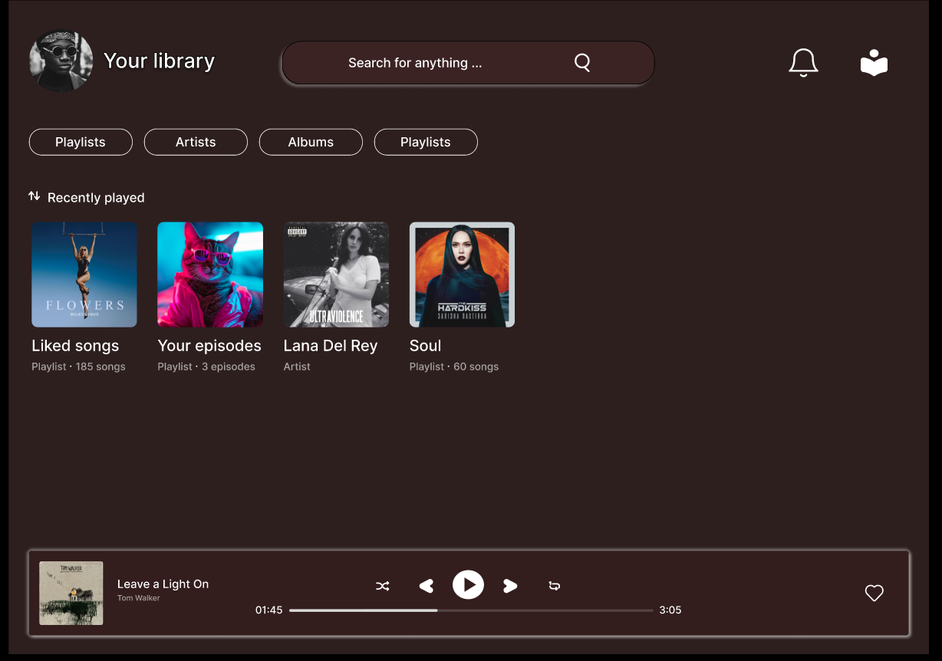
Рис. 4. Результат виконання
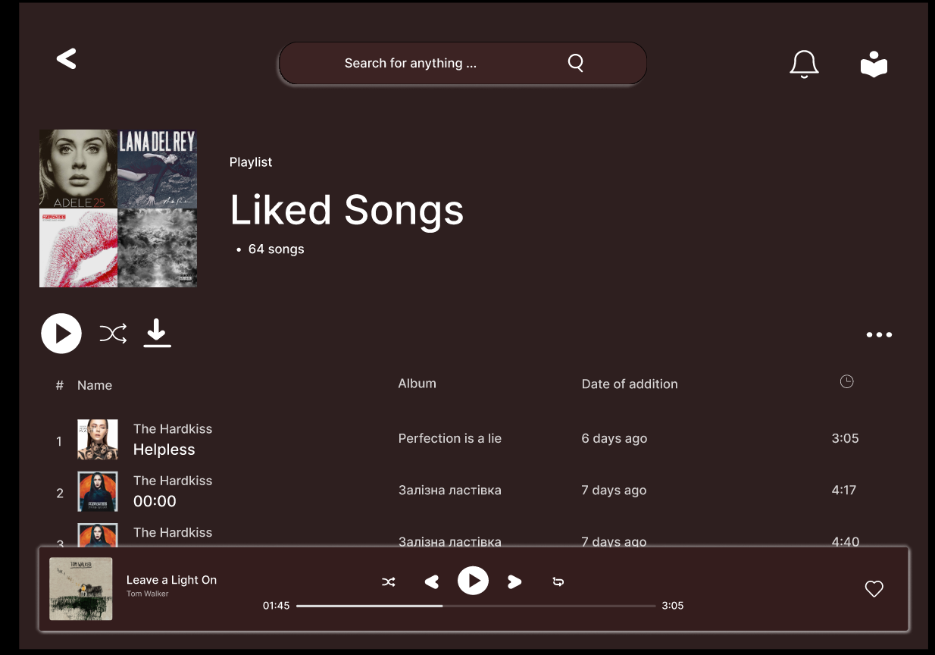
Рис. 5. Результат виконання
Висновки: на занятті було досліджено прототипування адаптивних вебсайтів у Figma.

